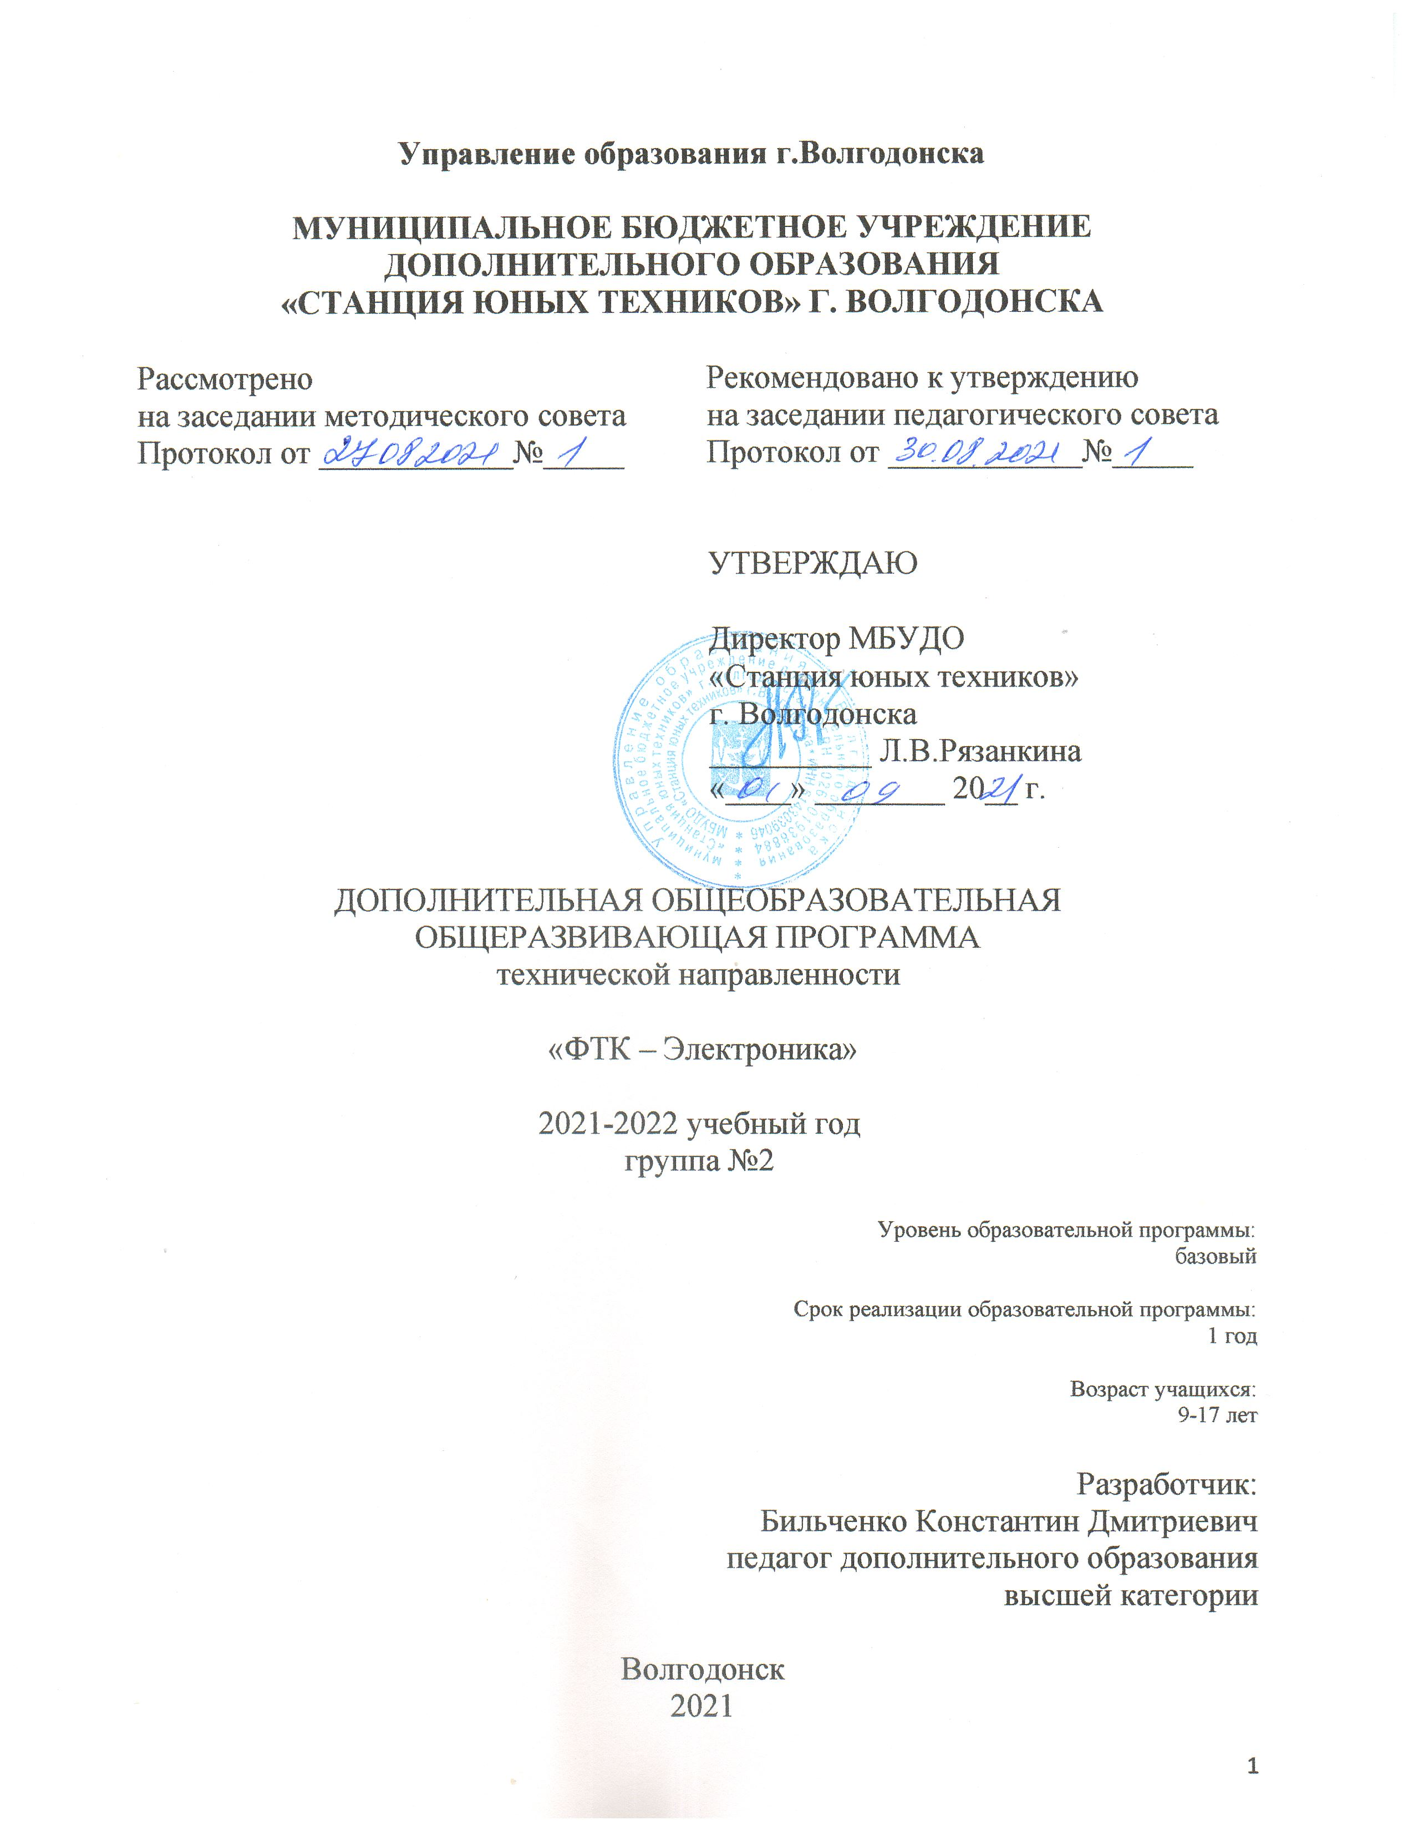
Управление образования г.Волгодонска

МУНИЦИПАЛЬНОЕ БЮДЖЕТНОЕ УЧРЕЖДЕНИЕ
ДОПОЛНИТЕЛЬНОГО ОБРАЗОВАНИЯ
«СТАНЦИЯ ЮНЫХ ТЕХНИКОВ» Г. ВОЛГОДОНСКА

Рассмотрено  на заседании методического совета  Протокол от ____________№_____ | Рекомендовано к утверждению  на заседании педагогического совета  Протокол от ____________№_____
УТВЕРЖДАЮ

Директор МБУДО
«Станция юных техников»
г. Волгодонска
__________ Л.В.Рязанкина
«____» ________ 20__ г.

ДОПОЛНИТЕЛЬНАЯ ОБЩЕОБРАЗОВАТЕЛЬНАЯ
ОБЩЕРАЗВИВАЮЩАЯ ПРОГРАММА
технической направленности

«ФТК – Электроника»

2021-2022 учебный год
группа №2

Уровень образовательной программы:
базовый

Срок реализации образовательной программы:
1 год

Возраст учащихся:
9-17 лет

Разработчик:
Бильченко Константин Дмитриевич
педагог дополнительного образования
высшей категории

Волгодонск
2021
Оглавление:

1 | Комплекс основных характеристик:
1.1 | Пояснительная записка |  | 3
1.2 | Учебный план |  | 7
1.3 | Содержание программы |  | 8
1.4 | Планируемые результаты |  | 9
2 | Организационно-педагогические условия:
2.1 | Календарный учебный график |  | 10
2.2 | План массовых мероприятий |  | 17
2.3 | Работа с родителями |  | 18
2.4 | Методическая работа |  | 19
2.5 | Работа в летний период |  | 20

Пояснительная записка

Программа на 2021-2022 учебный год создана на основе комплексной общеразвивающей программы Фототехнического клуба. Предполагается работа с одной группой базового уровня.
В группе будет заниматься 10 учащихся, занятия будут проводиться 3 раза в неделю по 2 часа (общее количество часов в год – 216). Планируется освоение модуля «Электроника» на базовом уровне.
Во время учебного года проводятся выезды на соревнования, а во время каникул (осенних, зимних и весенних) Фототехнический клуб работает по отдельному расписанию, включающему в себя походы, игры, конкурсы, экскурсии и подготовку к соревнованиям.
В рамках освоения программы проводятся групповые занятия в учреждении со всем составом объединения. Учащиеся, не присутствующие на занятиях, осваивают программу дистанционно и работают самостоятельно над индивидуальными заданиями.
Продолжительность учебного часа во время групповых занятий, в соответствии с уставом учреждения, равна 40 минутам. При проведении занятия, длящегося несколько учебных часов, между ними проводится перерыв (в это время проветривается помещение, проводится физическая и интеллектуальная разминка). Между занятиями также происходит проветривание помещения.

Цели программы:
Создание условий для развития личности ребёнка путем реализации его индивидуальных способностей в процессе творческой деятельности с использованием современных технологий.
Формирование умений пользоваться справочной литературой, умений читать и собирать электрические схемы различной сложности.
Знакомство с современными элементами электроники и ее применениями в сферах конструирования и программирования.

Задачи программы
Развивающие:
• развитие памяти, логического мышления;
• формирование потребности в самопознании и самосовершенствовании;
• развитие способности к обобщению и анализу информации, постановке цели и выбору путей её достижения.

Воспитательные:
• воспитание патриотизма, чувства ответственности, самодисциплины;
• воспитание способности к самоорганизации;
• воспитание желания делать свою работу качественно;
• создание условий для развития у детей инициативы, пытливости, самостоятельности;
• формирование навыков работы в команде на основе договора и взаимной поддержки;
• создание условий для профессионального самоопределения учащихся.

Обучающие:
• создание условий для освоения учащимися информационных технологий и приёмов работы с изучаемыми программными средствами;
• обучение специальным знаниям, умениям, навыкам в области робототехники;
• выработка умения планировать свою работу.

Возраст учащихся
Программа предназначена для учащихся 9-17 лет.
Содержание программы позволяет видоизменять темы занятий в зависимости от индивидуальных особенностей учащихся, варьируя последовательность тем и объем их изложения. Модульная структура учебного плана предусматривает параллельное освоение тем из нескольких разделов.

Условия реализации программы
Для успешной реализации программы необходимо выполнение следующего обеспечения образовательного процесса:
1. Компьютерный класс на 8-10 рабочих мест (процессор частотой 1 ГГц и выше, 512 Мб ОЗУ, графическая карта с поддержкой OpenGL с 64 Мб памяти, монитор с поддержкой разрешения 1024х768 и 16-битным цветом, USB-порт, дисковод CD-ROM, клавиатура, мышь, 1 Гб свободного места на диске).
2. Графическая операционная система Windows 7 (или выше) с установленным офисным пакетом.
3. Программное обеспечение Компас 3D и TinkerCAD.
4. Набор инструментов (паяльники, лобзики, выжигатели, 3D-ручки).
5. Расходные материалы (проволока, припой, радиокомпоненты).
6. Старые электронные устройства для анализа и демонтажа.
7. Принтер и расходные материалы к нему.
8. Доступ в интернет.

Диагностика
Для обеспечения анализа результативности реализации программы осуществляется предварительная, промежуточная и итоговая диагностика. Предварительная диагностика предусматривает определение уровня подготовленности ребят к работе по выбранному модулю. Промежуточная диагностика осуществляется в форме подготовки и защиты творческих проектов, сдачи нормативов. Итоговая диагностика учитывает результаты промежуточной диагностики и дополнительные показатели (участие в конференциях, конкурсах и пр.). Также в рамках итоговой диагностики учащиеся выполняют творческое задание.
Учебный план

№ | Блок | Количество часов
№ | Блок | Всего | Теория | Практика
1 | Вводное занятие. Работа с бумагой и картоном. | 30 | 6 | 24
2 | Изготовление моделей из пластика. | 28 | 6 | 22
3 | Пайка, облуживание, работа с проволокой. | 32 | 4 | 28
4 | Изготовление корпусов устройств. | 26 | 6 | 20
5 | Радиокомпоненты и микроконтроллеры. | 36 | 12 | 24
6 | Изготовление простых электронных устройств. | 32 | 8 | 24
7 | 3D-моделирование. | 30 | 10 | 20
8 | Итоговое занятие. | 2 | 0 | 2
Всего |  | 216 | 52 | 164

Содержание программы

Блок 1. Вводное занятие. Работа с бумагой и картоном (30 ч.)
Цель: научить детей основам моделирования с использованием простейших материалов.
Обучение различным приемам работы с бумагой. Знакомство с основными геометрическими понятиями и базовыми формами оригами. Изготовление различных моделей из картона.
Практика: создание моделей по инструкциям и самостоятельно, участие в локальных выставках и соревнованиях.
Блок 2. Изготовление моделей из пластика (28 ч.)
Цель: выработать у учащихся навыки использования 3D-ручек для создания корпусов устройств и других конструкций из пластика.
Устройство и принцип работы 3D-ручки. Правила безопасной работы. Виды пластика. Работа по чертежу. Самостоятельное моделирование. Обработка полученных моделей.
Практика: моделирование плоских и объёмных моделей с помощью 3D-ручек.
Блок 3. Пайка, облуживание, работа с проволокой (32 ч.)
Цель: способствовать формированию у учащихся навыков работы с проволокой для последующего перехода к монтажу электрических цепей.
Виды инструментов, применяемых для пайки. Припои. Облуживание проволоки. Классификация проволок по материалу и толщине. Подготовка проволоки к пайке. Правила безопасной работы.
Практика: моделирование различных геометрических фигур из проволоки, паяние, распайка.
Блок 4. Изготовление корпусов устройств (26 ч.)
Цель: предоставить учащимся возможность использования подручных материалов для изготовления корпусов различных электронных устройств.
Работа с пилящим, режущим и шлифовальным инструментом. Выпиливание, узоры, резьба по фанере. Выпиливание лобзиком. Выжигание. Оформление выпиленных конструкций.
Практика: разметка, выпиливание, выжигание, сборка корпусов.
Блок 5. Радиокомпоненты и микроконтроллеры (36 ч.)
Цель: научить ребят грамотно демонтировать радиокомпоненты и разбираться в маркировке деталей, продемонстрировать основы программирования микроконтроллеров.
Виды радиодеталей. Резисторы, конденсаторы, транзисторы, диоды. Маркировка деталей. Приёмы демонтажа радиокомпонентов. Микроконтроллеры. Arduino. Программирование микроконтроллеров.
Практика: демонтаж и сортировка радиокомпонентов, программирование Arduino.
Блок 6. Изготовление простых электронных устройств (32 ч.)
Цель: способствовать формированию у учащихся навыка проектирования и изготовления простых электронных схем.
Разработка и трассировка печатных плат. Изготовление печатных плат. Приёмно-передающие устройства. Фонарик, музыкальный звонок, мигалка, мультивибраторы. Блоки питания, индикаторы звука, различные генераторы.
Практика: разработка и изготовление печатных плат, создание электронных устройств.
Блок 7. 3D-моделирование (30 ч.)
Цель: научить ребят основам 3D-моделирования в программах Компас и TinkerCAD.
Интерфейс программ Компас и TinkerCAD. Основные инструменты. Приёмы работы. Создание различных моделей. Сохранение и экспорт объектов.
Практика: 3D-моделирование в указанных средах.
Итоговое занятие (3 ч.)

Планируемые результаты
По окончании учебного года учащиеся должны:
- повысить свой уровень знаний в области электроники, чтения обозначений радиокомпонентов, 3д-моделирования, работы с бумагой;
- разработать и собрать собственное электронное устройство.

Календарный учебный график

Календарный учебный график – примерный, он может корректироваться исходя из календаря соревнований, санитарно-эпидемических условий и хода освоения программы в группе.

№ занятия | Тема | Блок
1
2
3
4
5
6
7
8
9
10
11
12
13
14
15
16
17
18
19
20
21
22
23
24
25
26
27
28
29
30
31
32
33
34
35
36
37
38
39
40
41
42
43
44
45
46
47
48
49
50
51
52
53
54
55
56
57
58
59
60
61
62
63
64
65
66
67
68
69
70
71
72
73
74
75
76
77
78
79
80
81
82
83
84
85
86
87
88
89
90
91
92
93
94
95
96
97
98
99
100
101
102
103
104
105
106
107
108

План массовых мероприятий

План может корректироваться исходя из санитарно-эпидемической ситуации.
№ | Мероприятие | Примерная дата
1 | Интеллектуальные и настольные игры | 2-3 раза в месяц
2 | Походы выходного дня | 1-2 раза в месяц
3 | Городская открытая научно-практическая конференция Академии юных исследователей | январь-февраль
4 | День защитника Отечества | февраль
5 | День космонавтики | апрель
6 | День Победы | май

Работа с родителями

№ п/п | Формы работы | Задачи | Сроки
1 | Родительские собрания | Знакомство, выборы родительского комитета, определение плана мероприятий, отчёт | сентябрь, май
2 | Совместные мероприятия (походы, экскурсии) | Вовлечение родителей в жизнь клуба, сплочение коллектива | в течение года
3 | Индивидуальные и групповые консультации | Решение возникающих в процессе обучения проблем, помощь родителям | в течение года

Методическая работа

№ п/п | Вид работы | Срок исполнения
1 | Апробация и доработка комплексной общеразвивающей программы «ФТК» | в течение года
2 | Проведение мастер-классов, открытых занятий в рамках методического объединения | в течение года
3 | Повышение квалификации | в течение года

Работа в летний период

№ п/п | Виды занятий | Сроки
1 | Походы с ночёвкой | июнь, август
2 | Занятия в свободных группах | август

